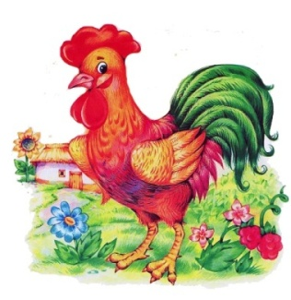
Газета МДОУ «Детский сад №87»

«Формирование культурно - гигиенических навыков
у детей дошкольного возраста»
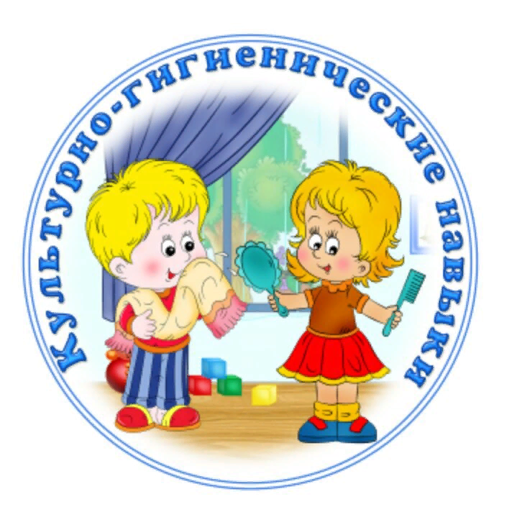
Культурно-гигиенические навыки - это совокупность следующих умений ребенка:
- навыки культуры еды (питье, прием пищи);
- навыки соблюдения чистоты тела (причесывание, содержание носа в чистоте, умывание и т.д.)
- навыки поддержания порядка в окружающей обстановке (уборка постели, одевание, чистка зубов и т.д.)
- навыки правильных взаимоотношений со взрослыми и друг с другом.

Памятка для взрослых

- Старайтесь поддерживать стремление к самостоятельности ребенка.
- Поощряйте, хвалите ребенка даже за небольшие достижения.
- Навыки самообслуживания прививаются быстрее, если взрослый покажет и прокомментирует на примере, как, что и в каком порядке делать.
- Нельзя торопить ребенка с выполнением какого-либо действия, надо дать ему возможность выполнять все спокойно, самостоятельно.
- Если у малыша что- то не получается, не спешите ему на помощь, пока он этого не попросит.
- Старайтесь всегда поддерживать активность и эмоциональный настрой ребенка.
- В процессе воспитания используйте потешки, стишки, личный пример.
- Старайтесь использовать игровую ситуацию.
Формирование культурно - гигиенических навыков осуществляется под руководством взрослых - родителей, воспитателя. Поэтому должна быть обеспечена полная согласованность в требованиях дошкольного учреждения и семьи

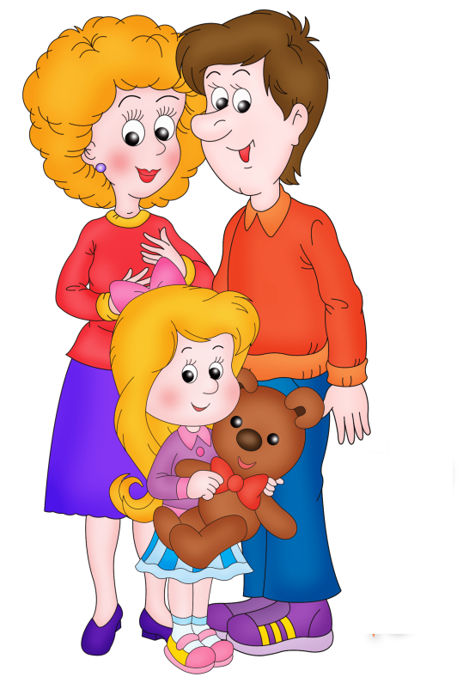
«Приобщаем к гигиене и самообслуживанию»
Адаптация к детскому саду включает в себя не только привыкание ребенка к коллективу сверстников, но и выработку устойчивых умений и навыков повседневной жизни.
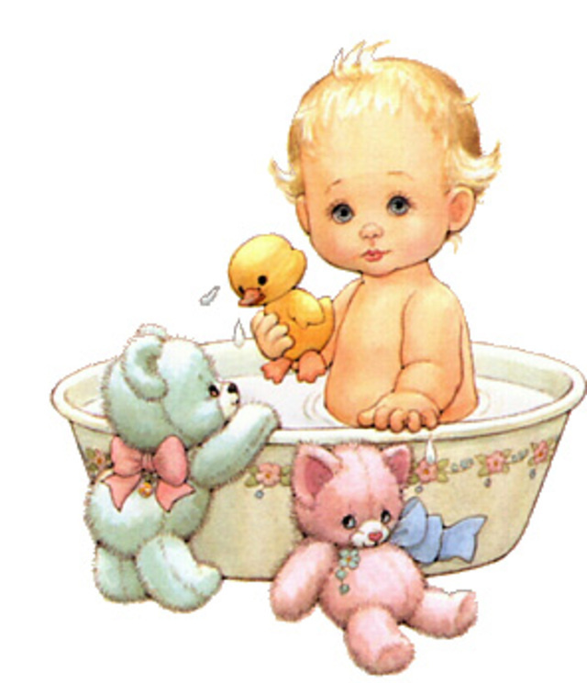
Самостоятельность – одно из важнейших качеств в жизни, и развивать его нужно с самого раннего детства. И первое, где ребенок может и должен уверенно заявлять «Я сам!» - это культурно – гигиенические навыки. Приучая их соблюдать, не прибегаем к замечаниям и наставлениям. Больше опираемся на поощрения, похвалу и личный пример.
Это – лучший стимул!

Не имеет смысла требовать от ребенка выполнения гигиенических правил, если они не соблюдаются в семье. Авторитет родителей настолько непоколебим, что дошкольник не может себе представить, что родители могут делать что – либо неправильно.

«Воспитываем навыки опрятности,
умение замечать непорядок в одежде»

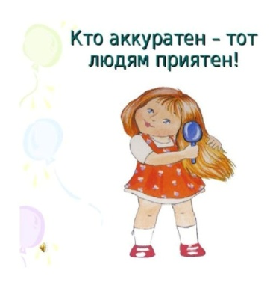
Воспитывайте у своего ребенка эстетическое отношение к порядку, чистоте: побуждайте его радоваться при виде чистой, красивой одежды. Обращайте его внимание на опрятность других детей во время прогулки, на картинках в книжках. Прививайте малышу чувство брезгливости от грязной одежды, грязных рук, непричёсанных волос, побуждайте обращаться к взрослому за помощью с тем, чтобы устранить неприятные моменты.
- Знакомьте ребенка с делами взрослых. Пусть он видит, как мама стирает и гладит бельё, чистит одежду. Предложите малышу помочь вам. Пусть он постирает рядом с вами носовой платочек. Похвалите его за помощь, подчеркните сходство с взрослыми. Прививайте ребёнку бережное отношение к результатам труда взрослых и своего собственного.
- Помните, что удовольствие делать что-то вместе с вами - самая высокая награда для малыша.
- Не забывайте хвалить малыша за его самостоятельность, аккуратность, трудолюбие.
- Ругать ребёнка за неопрятность можно только в том случае, если он что-то сделал намеренно. При этом ни в коем случае не оскорбляйте его, порицание должно относиться только к конкретному проступку. Никогда не говорите: «Я тебя не люблю» или «Ты плохой ребёнок». Лучше сказать так: «Ты нарочно разбил чашку, и это очень плохо. Жалко, что теперь у нас не будет такой красивой посуды». После нескольких подобных случаев ребёнок поймет последствия плохого поступка.
- Прививая детям, навыки опрятности и аккуратности, старайтесь почаще использовать игровые приёмы.

Используйте песенки и потешки для того, чтобы навыки закреплялись в эмоционально благоприятной обстановке

Ай, лады, лады, лады,
Не боимся мы воды!
Чистая водичка
Умоет наше личико.
Вымоет ладошки,
Намочит нас немножко!
Ай, лады, лады, лады,
Не боимся мы воды!
Чисто умываемся,
Маме улыбаемся!
Вот и полдник подошёл,
Сели дети все за стол.
Чтобы не было беды,
Вспомним правила еды:
Наши ноги не стучат,
Наши язычки молчат.
За обедом не сори,
Насорил – так убери!

Мы с тобой пойдём гулять,
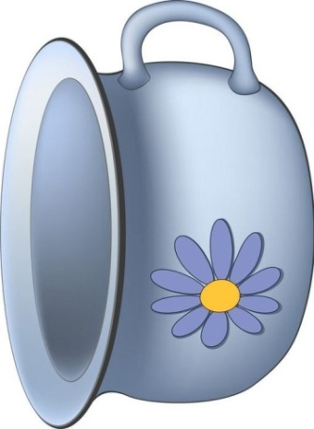
Будем прыгать и играть!
Что же ты забыл, дружок?
Сесть на Мишенькин горшок!
Молодец! Теперь скорей
Побежали до дверей!

«Правила поведения за столом»
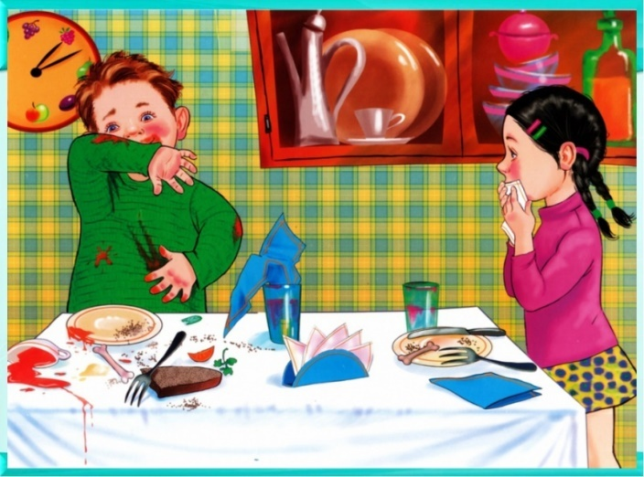

Столовый этикет -

правила поведения за столом определяющий допустимые манеры поведения во время приема пищи.

Что можно и нужно делать:
- Перед едой обязательно вымой руки.
- Не торопиться. Есть небольшими кусочками, тщательно пережевывать пищу с закрытым ртом.
- Когда ешь ложкой – ложку держи в правой руке (для левшей – наоборот).
- Суп доедай ложкой, слегка наклонив тарелку от себя.
- Гарнир набирай на вилку с помощью хлеба, а не с помощью пальцев.
- Испачканные рот и руки вытирай салфеткой.
- После еды сказать: «СПАСИБО».

Что делать нельзя:
      - Не раскачивайся на стуле.
      - Не крутись и не размахивай руками.
      - Не клади локти на стол.
      - Не разговаривай во время еды.
      - Не играй со столовыми приборами и посудой

Уважаемые родители!
Просим и Вас соблюдать эти правила дома, они помогут вашему ребенку быстрее освоить культурно-гигиенические навыки.

Материал предоставлен: Андриановой С.М., Смирновой Т.А., Мартьяновой Е.Г., Плигиной С.А.
Редактор газеты: Сорокина М.С..

